|  |  |  |
| --- | --- | --- |
| **Jméno a příjmení:** |  |  |
| **Číslo skupiny:** |  |  |
| **Studijní obor:** |  |  |

**Základy kultivace buněk – cvičení (EMKB0311c)**

**DEN 3  
Teoretická příprava**

**Náplň cvičení:**

* **Výměna média přisedlých buněk**
* **Stanovení konfluence přisedlých buněk, focení**
* **Rozmrazení suspenzních buněk**
* **Kultivace rozmrazených buněk**
* **Počítání buněk**
* **Příprava skel pro fixaci buněk**

**Fáze růstu buněčné kultury:**

A) **statická fáze** (lag): příprava na buněčné dělení

B) **exponenciální** **fáze** (log): intenzivní množení buněk do vyčerpání živin

C) **stacionární fáze** (plató): počet buněk se nemění, počátek akumulace toxických produktů

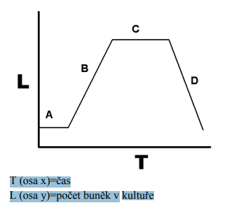 D) **fáze odumírání T** (osa x) = čas L (osa y) = počet buněk v kultuře

Při kultivaci snaha o udržení log fáze (exponenciální nárůst počtu buněk), při přílišném nárůstu 🡪 kontaktní inhibice – zastavení dělení – před dosažením plató fáze se kultura naředí a nasadí do nových kultivačních nádob v takové hustotě, aby rostla opět exponenciálně.

**Konfluence** = stav, kdy je vytvořena souvislá vrstva buněk (monolayer), které se vzájemně dotýkají

**DOUBLING TIME**

Závisí na vstupní koncentraci buněk, výstupní koncentraci buněk a době kultivace. Vyjadřuje dobu, za kterou se zdvojnásobí počet buněk. Udává nám informaci o rychlosti růstu.

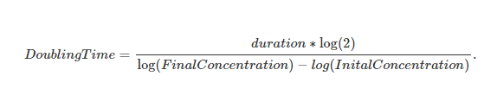

<https://www.doubling-time.com/compute.php>

**ÚKOL:**

* **Výměna média přisedlých buněk.**
* **Stanovení konfluence přisedlých buněk, focení.**
* **Rozmrazení suspenzních buněk (obdoba dne 2).**
* **Kultivace rozmrazených buněk.**
* **Počítání buněk.**
* **Příprava skel pro fixaci buněk.**

**Výměna média**

Z misky s přisedlými buňkami je odpipetováno médium a je nahrazeno 2 ml čerstvého média (pokojová teplota). Musí být minimalizována doba, po kterou buňky nejsou v médiu i doba, po kterou jsou mimo inkubátor.

**Rozmrazení suspenzních buněk** (PBMC = mononukleárních buněk periferní krve)

1. Je zkontrolováno zapnutí a nahřátí vodní lázně na 37 °C. V laminárním boxu je nachystáno médium PB1 (pokojová teplota) a 15ml zkumavka pro promytí buněk. Centrifuga je nastavena na 300 g, 4 minuty, je zkontrolováno umístění správného rotoru a nástavců.
2. Kryozkumavka s buňkami je vyhledána v kryobance a na ledu urychleně přenesena k vodní lázni, kde je rozmrazena do doby, kdy je v ní malý kousek ledu. Voda z lázně se nesmí dostat k závitu zkumavky (riziko kontaminace). Následuje přesun do laminárního boxu.
3. Buňky jsou pipetou přesunuty z kryozkumavky do 15 ml zkumavky a POMALU doplněny 5 ml PB1 média. Poté jsou centrifugovány.
4. Peleta je rozsuspendována v 1 ml média. 50 µl je odebráno do zkumavky na počítání množství buněk. Mimo laminární box je přidáno 50 µl trypanové modři.
5. Stanovení počtu buněk a viability pomocí automatického počítače buněk (Countess II).
6. Nasazení 100 tis. buněk do 2 ml media na 1 jamku 6jamkové destičky.
7. Kontrola přítomnosti buněk pod světelným mikroskopem.
8. Spočítání stejného vzorku na Bürkerově komůrce.

**PROVEĎ A ZAPIŠ VÝŠE UVEDENÉ LABORATORNÍ ÚKONY.**